DIÁRIO DE BORDO - SPACEADMIN

25/09/2026 até 26/09/2026
Foi decidido os responsáveis por cada página do projeto.

27/09/2026 até 01/10/2026
Criação e revisão das páginas. Todos contribuíram nessa parte.

03/10/2026
Foi criado o Github do projeto e criado a estrutura básica do projeto. O Github foi criado pelo membro Kauê Duarte. Também desenvolvemos o SVG do site, para podermos usar de base para a estilização. O responsável pelo SVG é o membro Pedro.

04/10/2026
Foi feita a reestruturação do site com base no SVG do projeto. Foi feito uma base que aplicamos a todas as páginas. O responsável por essa base foi o aluno Kauê Duarte.

05/10/2026
Realizamos a apresentação da primeira parte do trabalho. Os seguintes membros ajudaram a apresentar:
- Kauê Duarte
- Pablo Lira
Também analisamos o projeto de outro grupo. Os membros que contribuíram nessa parte foram:
- Kauê Duarte
- Pablo Lira
- Pedro Ricardo
- Felipe Alves
- Gustavo José
- Alecsandro Sabino
Atualizamos as fotos de perfil que estavam faltando no portfólio. Todos os membros contribuíram nessa parte.

19/10/2026
Foi feita a estilização da sidebar usando CSS.
Os integrantes que contribuíram foram:
- Kauê Duarte Simões
- Pedro Ricardo
- Pablo Lira
- Victor Biffe
- Johnathan

28/10/2026 - 29/10/2026
Foi definido as cores do site, e quem seria o responsável pela criação do CSS.
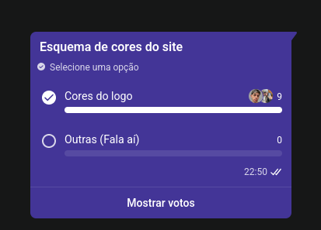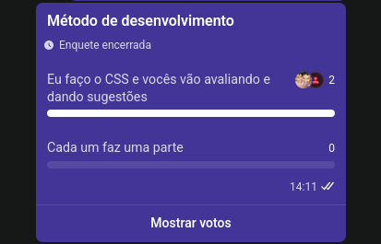
02/11/2026
Foi decidida a fonte que será usada no site. (Pablo Lira)
(Implementado pelo Kauê)
05/11/2026
https://github.com/Slyyd/spaceadmin-erp/commit/ba2a43c0ebf23e0bdb30847fd386d591d1efdaab
Feita a correção de bugs na estilização. (Kauê)
https://github.com/Slyyd/spaceadmin-erp/commit/14f18e326cf53114beaf9373f33c5b6f8bac6ca2
Feita a correção de bugs na estilização dos botões (Kauê)
07/11/2026
Foi criado um novo padrão para os formulários. Em seguida, foi aplicado na página configurações.
https://github.com/Slyyd/spaceadmin-erp/commit/779df6f3318b252842caa1ff1c6ef88cc0ac5e6d

08/11/2026
Feita a estilização dos formulários da página agenda.
https://github.com/Slyyd/spaceadmin-erp/commit/e5f0f5bf3cabb433482fa429434d0fec26bcffee
Atualizado todos os formulários do site para seguirem o padrão definido pela equipe.
https://github.com/Slyyd/spaceadmin-erp/commit/4cbdd6ecb9f1474027499ad7901e16cd94d1c221
Corrigido erros na formatação dos formulários.
https://github.com/Slyyd/spaceadmin-erp/commit/85b1c014e94f3b99016f5f0a2b569fdbc48d3d78

